PERSPECTIVA AGROCLIMÁTICA DEL 19 AL 25 DE FEBRERO DE 2026: PRECIPITACIONES SOBRE EL NORTE Y EL CENTRO-OESTE DE LA AGENTINA Y EL SUR DEL PARAGUAY, DEJANDO A LA MAYOR PARTE DEL ÁREA AGRÍCOLA CON APORTES MODESTOS, SEGUIDAS POR UNA FUERTE OSCILACIÓN TÉRMICA.

Eduardo M. Sierra
Especialista en Agroclimatología

19 de Febrero de 2026

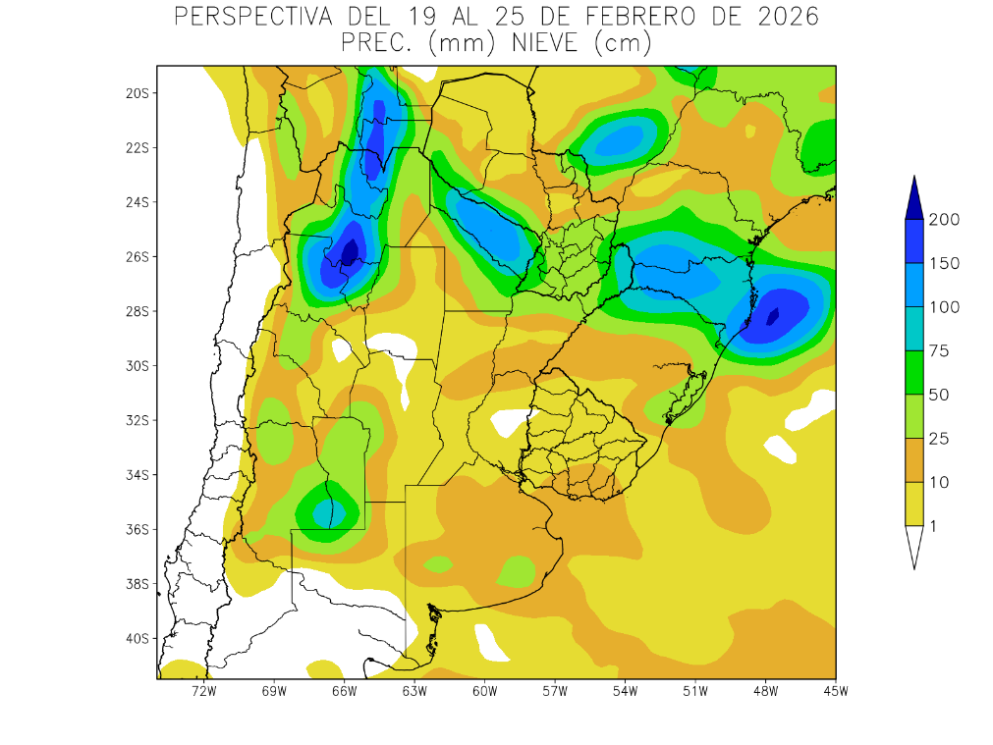 | Al inicio de la perspectiva se completará el paso de un frente de tormenta, que hizo su entrada en los días previos, produciendo lluvias muy desparejas, concentrándose sobre el centro del NOA, el norte de la Región del Chaco, el sur del Paraguay, el norte de la Mesopotamia y el este de Cuyo, con posibles focos de tormentas, pero dejando al resto del área agrícola con registros moderados a escasos.  - La mayor parte del NOA, gran parte del Paraguay, la mayor parte de la Región del Chaco, el norte y el centro de la Mesopotamia, la mayor parte de Cuyo, gran parte de Buenos Aires y el noroeste de La Pampa recibirán aportes moderados a muy abundantes (10 a 75 mm).  - El noroeste y el sur del NOA y el norte de la Región del Chaco observarán tormentas severas con precipitaciones superiores a 150 mm.  - El resto del área agrícola recibirá aportes escasos con focos con valores moderados.

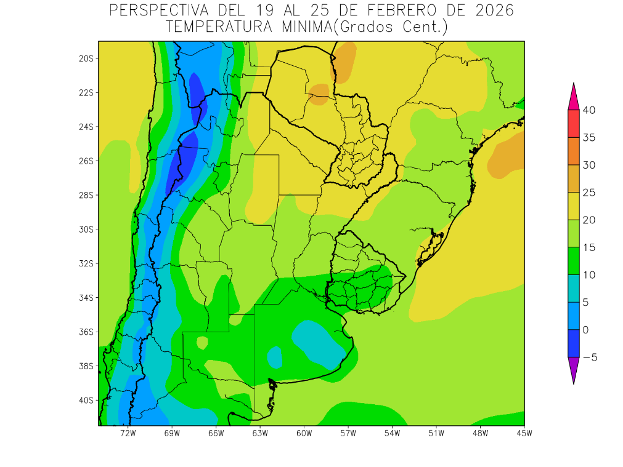 | Junto con el frente, llegará una masa de aire fresco, provocando temperaturas bajo lo normal en la mayor parte del área agrícola, mientras sus porciones centro-norte y norte observarán registros normales a superiores a lo normal.  .  - El Paraguay, el nordeste del NOA, la Región del Chaco, el norte y el centro de la Mesopotamia y el nordeste de Santa Fe, observarán temperaturas mínimas superiores a 20°C con focos con temperaturas Superiores.  - El este del NOA, el norte de Cuyo, el sur de la Mesopotamia, el norte de la Región Pampeana y el norte y el este del Uruguay observarán temperaturas mínimas entre 15 y 20°C.  - El centro del NOA, gran parte de Cuyo, la mayor parte de la Región Pampeana y gran parte del Uruguay observarán temperaturas mínimas entre 10 y 15°C, con focos con valores superiores.  - Las zonas serranas y cordilleranas del NOA, de Cuyo y Buenos Aires observarán temperaturas mínimas inferiores a 10°C con focos de heladas localizadas y generales hacia el oeste.

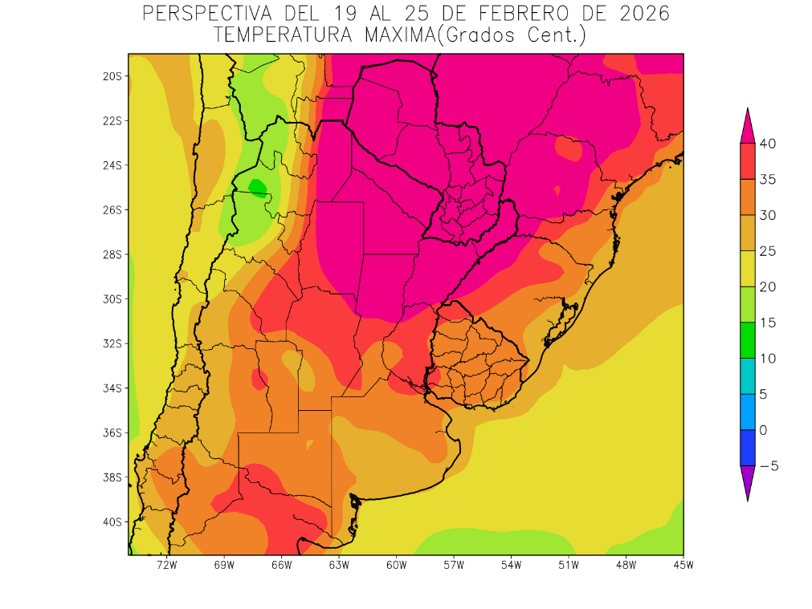 | Hacia el final de la perspectiva retornarán con vigor los vientos del trópico, produciendo temperaturas sobro lo normal en la mayor parte del área agrícola, salvo las zonas cercanas al Litoral Atlántico, que recibirán vientos marinos.  - El nordeste del NOA, el Paraguay, la Región del Chaco y la mayor parte de la Mesopotamia observarán temperaturas máximas superiores a 40°C.  - El este del NOA, la mayor parte de Córdoba y el norte de la Región Pampeana observarán temperaturas máximas entre 35 y 40°C, con focos con valores inferiores.  - El centro del NOA, el este de Cuyo, la mayor parte de la Región Pampeana y gran parte del Uruguay observarán temperaturas máximas entre 30 y 35°C, con focos con valores superiores.  - Sólo las zonas serranas y cordilleranas del oeste del NOA, de Cuyo y el sur de Buenos Aires observarán temperaturas máximas menores a 30°C, con focos con valores inferiores sobre el NOA y el norte de Cuyo.

PERSPECTIVA AGROCLIMÁTICA DEL 25 DE FEBRERO AL 4 DE MARZO DE 2026: PRECIPITACIONES SOBRE EL NORTE Y EL CENTRO, PERO DEJANDO AL LA MAYOR PARTE DEL ÁREA AGRÍCOLA CON APORTES MODERADOS A ESCASOS, ACOMPAÑADAS POR UNA MARCADA OSCILACIÓN TÉRMICA.

Eduardo M. Sierra
Especialista en Agroclimatología

19 de Febrero de 2026

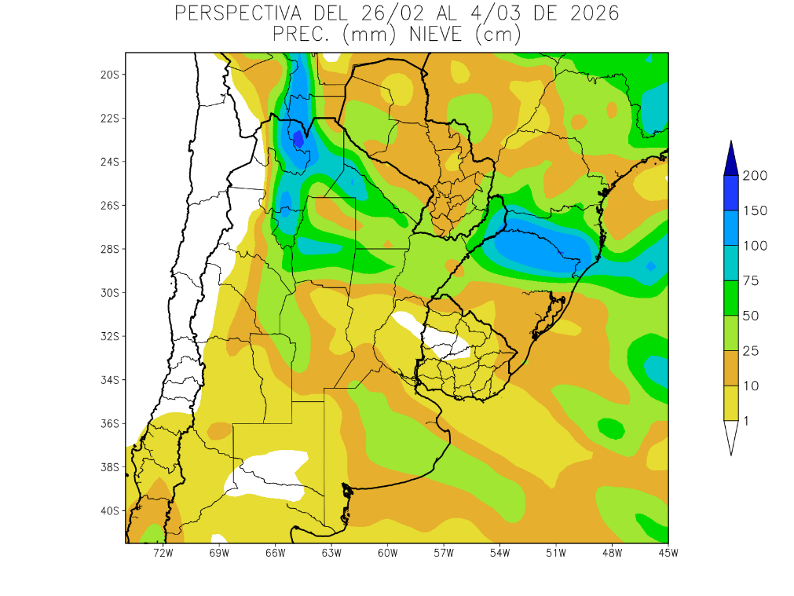 | La perspectiva comenzará con el paso de un frente de tormenta, produciendo lluvias muy desparejas, con valores abundantes el NOA, el sur del Paraguay, la Región del Chaco, el norte de la Mesopotamia y partes de la Región Pampeana, pero dejando al resto del área agrícola con registros moderados a escasos.  - El este y el centro del NOA, la mayor parte del Paraguay, la Región del Chaco, el norte y el centro de la Mesopotamia, el norte de Cuyo, el noroeste y el sudeste de la Región Pampeana recibirán aportes moderados a abundantes (10 a 50 mm), con focos de tormentas con precipitaciones superiores a 100 mm.  - La mayor parte del sudoeste del área agrícola recibirá aportes moderados a escasos.

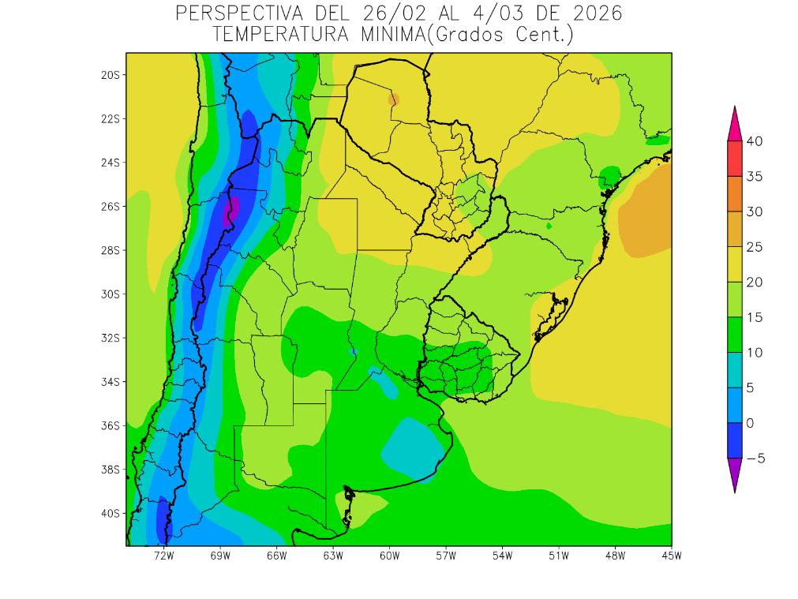 | Junto con el frente arribará una masa de vientos del sur, causando temperaturas mínimas bajo lo normal en gran parte del área agrícola, a excepción de sus porciones centro y norte.  .  - El este del NOA, el este de Cuyo, gran parte de Misiones, el sur de Corrientes, el norte de Córdoba, el norte de Entre Ríos, el oeste de la Región Pampeana y el norte y el este del Uruguay observarán temperaturas mínimas superiores a 15°C, con un amplio foco hacia el norte con temperaturas superiores a 20°C, con focos con registros inferiores y otros superiores  - El centro del NOA, el centro de Cuyo, la mayor parte de la Región Pampeana y el centro-sur del Uruguay observarán temperaturas mínimas entre 10 y 15°C.  - Las zonas serranas y cordilleranas del NOA, Cuyo y Buenos Aires observarán temperaturas mínimas inferiores a 10°C, disminuyendo hacia el oeste, con riesgo de heladas localizadas y generales.

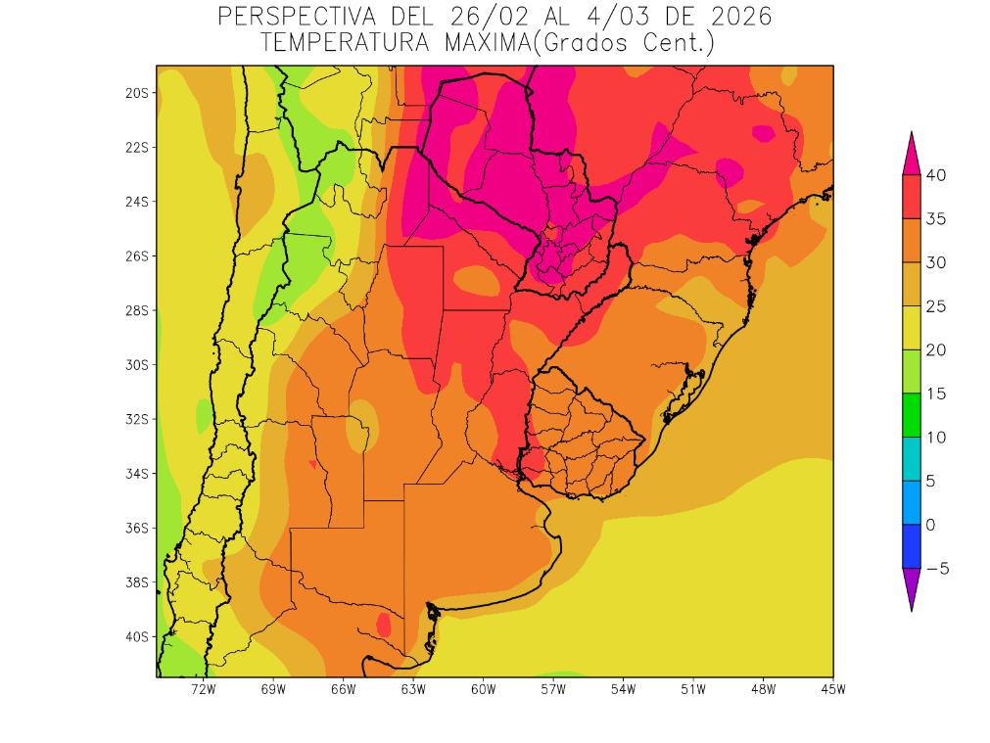 | Los vientos del trópico retornarán con rapidez, produciendo temperaturas elevadas sobre la mayor parte del área agrícola, salvo la costa atlántica que recibirá vientos marinos.  - El este del NOA, el sur de la Región del Chaco, el este de Cuyo, el sudeste de Corrientes, la mayor parte de la Región Pampeana, la mayor parte del Uruguay observarán temperaturas máximas superiores a 30°C, con amplios focos de registros superiores a 35 y 40°C, hacia el norte y otros focos con valores inferiores.  - El centro del NOA, el centro de Cuyo y el este de Buenos Aires experimentará máximas entre 25 y 30 °C.  - Sólo las zonas serranas y cordilleranas del oeste del NOA y de Cuyo observarán temperaturas máximas menores a 25°C, con focos con valores inferiores.

